CHỦ ĐỀ 8: TRAO ĐỔI CHẤT VÀ CHUYỂN HÓA NĂNG LƯỢNG Ở SINH VẬT
BÀI 25: TRAO ĐỔI NƯỚC VÀ CÁC CHẤT DINH DƯỠNG Ở THỰC VẬT
Môn học: Khoa học tự nhiên lớp 7
Thời gian thực hiện: 05 tiết

I. MỤC TIÊU DẠY HỌC

1. Về kiến thức
- Mô tả được quá trình trao đổi nước và các chất dinh dưỡng ở thực vật:
+ Dựa vào sơ đồ đơn giản mô tả được con đường hấp thụ, vận chuyển nước và chất khoáng của cây từ môi trường ngoài vào miền lông hút, vào rễ, lên thân cây và lá cây;
+ Dựa vào sơ đồ, hình ảnh phân biệt được sự vận chuyển các chất trong mạch gỗ từ rễ lên lá cây (dòng đi lên) và từ lá cây xuống các cơ quan trong mạch rây (dòng đi xuống);
+ Nêu được vai trò của thoát hơi nước ở lá và hoạt động đóng mở khí khổng trong quá trình thoát hơi nước;
+ Nêu được một số yếu tố ảnh hưởng đến sự trao đổi nước và các chất dinh dưỡng ở thực vật;
+ Tiến hành được thí nghiệm chứng minh thân vận chuyển nước và lá thoát hơi nước.
- Vận dụng những hiểu biết về trao đổi nước và các chất dinh dưỡng vào thưc tiễn (ví dụ như tưới nước và bón phân hợp lí cho cây).
2. Về năng lực

a) Năng lực chung
- Tự chủ và tự học: Chủ động, tự tìm hiểu về trao đổi nước và các chất dinh dưỡng ở thực vật, vận dụng kiến thức vào thực tế trồng trọt, chăm sóc cây xanh.
- Giao tiếp và hợp tác:
Hoạt động nhóm một cách hiệu quả theo đúng yêu cầu của giáo viên trong khi thảo luận về trao đổi nước và các chất dinh dưỡng ở thực vật, đảm bảo các thành viên trong nhóm đều được tham gia và trình bày báo cáo.
- Giải quyết vấn đề và sáng tạo: Giải quyết vấn đề kịp thời với các thành viên trong nhóm để thảo luận hiệu quả, giải quyết các vấn đề trong bài học và hoàn thành các nhiệm vụ khi nghiên cứu về trao đổi nước và các chất dinh dưỡng ở thực vật.

b) Năng lực khoa học tự nhiên
- Nhận thức khoa học tự nhiên:
+ Dựa vào sơ đồ đơn giản mô tả được con đường hấp thụ, vận chuyển nước và chất khoáng của cây từ môi trường ngoài vào miền lông hút, vào rễ, lên thân cây và lá cây;
+ Dựa vào sơ đồ, hình ảnh phân biệt được sự vận chuyển các chất trong mạch gỗ từ rễ lên lá cây (dòng đi lên) và từ lá cây xuống các cơ quan trong mạch rây (dòng đi xuống);
+ Nêu được vai trò của thoát hơi nước ở lá và hoạt động đóng mở khí khổng trong quá trình thoát hơi nước;
+ Nêu được một số yếu tố ảnh hưởng đến sự trao đổi nước và các chất dinh dưỡng ở thực vật;
- Tìm hiểu khoa học tự nhiên: Thông qua các thí nghiệm chúng minh được có sự vận chuyển nước và các chất dinh dưỡng trong cây, có sự thoát hơi nước qua lá cây.
- Vận dụng kiến thức, kĩ năng đã học: Vận dụng những hiểu biết về trao đổi nước và các chất dinh dưỡng vào thưc tiễn (ví dụ như tưới nước và bón phân hợp lí cho cây).
3. Về phẩm chất
- Chăm chỉ: Tham gia tích cực hoạt động học tập, hoạt động nhóm phù hợp với khả năng của bản thân, tích cực vận dụng hiểu biết về kiến thức bài học vào chăm sóc cây xanh.
- Trung thực: Trung thực trong báo cáo kết quả các hoạt động học tập, đánh giá.
- Trách nhiệm: Sử dụng hợp lí thời gian học tập; Có ý thức cung cấp đầy đủ nước và dinh dưỡng cho cây.

II. THIẾT BỊ DẠY HỌC VÀ HỌC LIỆU
- Hình ảnh tư liệu, hình ảnh SGK.
- Video: Trao đổi nước ở thực vật (https://www.youtube.com/watch?v=JFPOxRfsBWQ&ab_channel=SUSU)
- Dụng cụ thí nghiệm: cốc thủy tinh, dao nhỏ hoặc kéo, túi nilon to, bình tam giác, cân thăng bằng, quả cận, kính lúp.
- Mẫu vật: cây cần tây, 2 cây nhỏ cùng loài, cùng kích cỡ, 2 chậu cây cùng loài.
- Hóa chất: nước cất, dầu ăn, 2 loại phẩm màu khác nhau.
- Máy chiếu, bảng nhóm
- Phiếu học tập.
Phiếu học tập 1
Câu 1: Trao đổi nước ở thực vật gồm những quá trình nào?
…………………………………………………………………………………………
…………………………………………………………………………………………
…………………………………………………………………………………………
…………………………………………………………………………………………
Câu 2: a. Hãy chú thích cho các nội dung còn trống trong hình dưới đây:
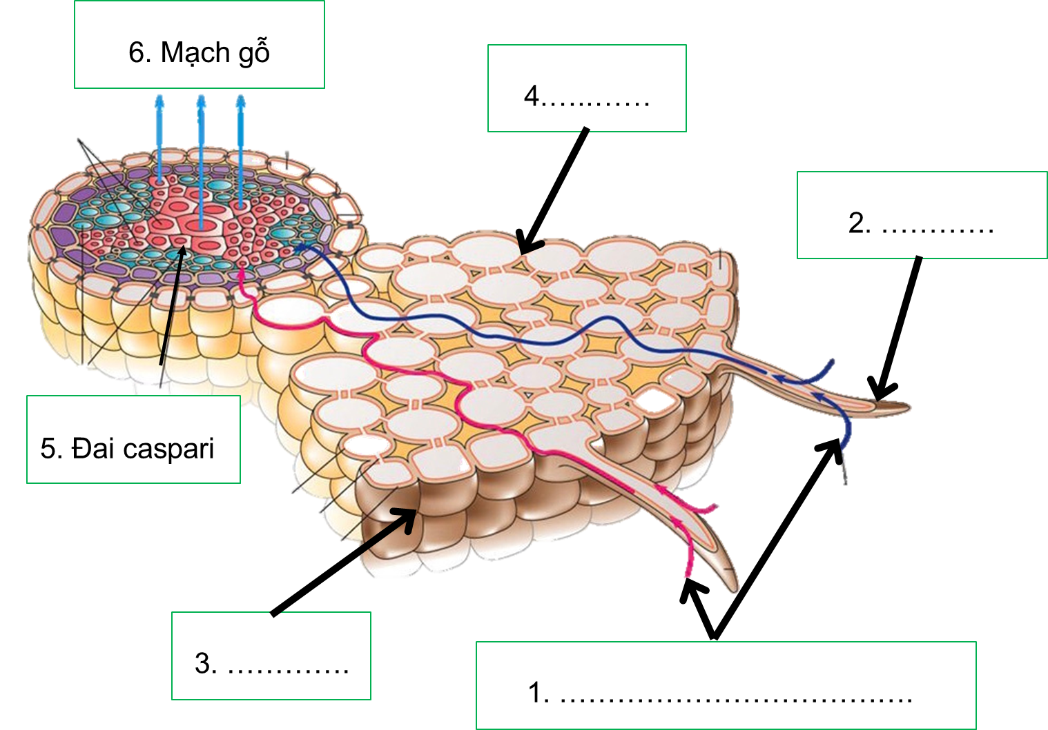
Sơ đồ con đường vận chuyển nước và muối khoáng ở rễ
- Cây hấp thụ nước và muối khoáng chủ yếu nhờ cơ quan nào? Thực vật thủy sinh hấp thụ nước và muối khoáng qua đâu?
…………………………………………………………………………………………
…………………………………………………………………………………………
c. Nêu con đường hấp thụ, vận chuyển nước và muối khoáng từ đất vào trong rễ cây?
…………………………………………………………………………………………
…………………………………………………………………………………………
…………………………………………………………………………………………
Câu 3: Quan sát hình dưới đây và cho biết:
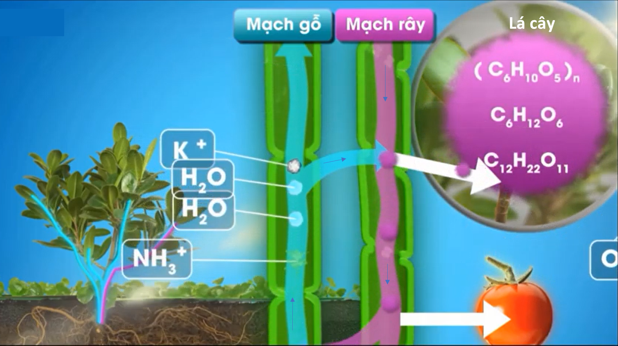
Sơ đồ vận chuyển nước trong cây
- Cơ quan nào vận chuyển nước trong cây?
…………………………………………………………………………………………
…………………………………………………………………………………………
- Trong thân cây có những dòng vận chuyển nào? Cho biết chiều vận chuyển và những chất được vận chuyển trong các dòng đó?
…………………………………………………………………………………………
…………………………………………………………………………………………
…………………………………………………………………………………………
…………………………………………………………………………………………
…………………………………………………………………………………………
Câu 4: Quan sát hình dưới đây kết hợp thông tin SGK, trả lời câu hỏi:
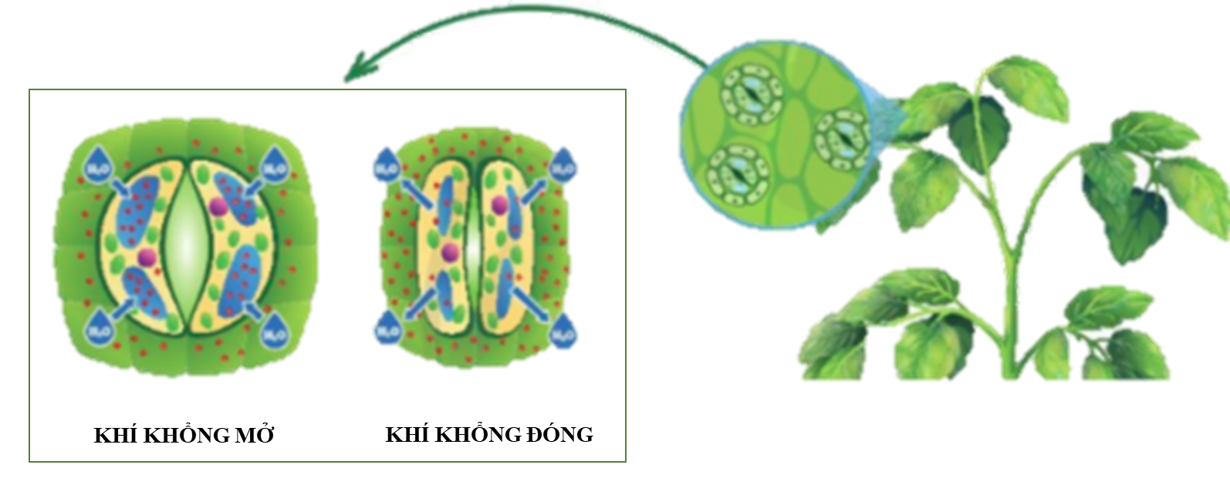
Hình 25.4. Hoạt động đóng, mở khí khổng ở lá cây
- Cơ quan nào của cây thực hiện chức năng thoát hơi nước?
…………………………………………………………………………………………
…………………………………………………………………………………………
- Mô tả hoạt động đóng, mở khí khổng?
…………………………………………………………………………………………
…………………………………………………………………………………………
…………………………………………………………………………………………
…………………………………………………………………………………………
- Thoát hơi nước có vai trò gì đối với cây?
…………………………………………………………………………………………
…………………………………………………………………………………………
…………………………………………………………………………………………
…………………………………………………………………………………………
…………………………………………………………………………………………

Phiếu học tập số 2
Câu 1: Ánh sáng ảnh hưởng như thế nào đến trao đổi nước và dinh dưỡng của cây? Cho ví dụ.
………………………………………………………………………………………………………………………………………………………………………………………………………………………………………………………………
Câu 2: Nhiệt độ ảnh hưởng như thế nào đến trao đổi nước và dinh dưỡng của cây? Cho ví dụ.
………………………………………………………………………………………………………………………………………………………………………………………………………………………………………………………………
Câu 3: Độ ẩm ảnh hưởng như thế nào đến trao đổi nước và dinh dưỡng của cây? Cho ví dụ.
………………………………………………………………………………………………………………………………………………………………………………………………………………………………………………………………
Câu 4: Độ thoáng khí ảnh hưởng như thế nào đến trao đổi nước và dinh dưỡng của cây? Cho ví dụ.
………………………………………………………………………………………………………………………………………………………………………………………………………………………………………………………………

- Phiếu báo cáo kết quả thí nghiệm:
BÁO CÁO KẾT QUẢ THÍ NGHIỆM
Ngày……tháng………năm…….
Tên thí nghiệm:………………………………………………………………
Tên học sinh/nhóm:……………………………………………..…Lớp…….
- Mục đích thí nghiệm…………………………………………………..
………………………………………………………………………………..
- Chuẩn bị thí nghiệm:
- Mẫu vật:………………………………………………………………..
- Dụng cụ, hóa chất:……………………………………………………..
- Các nước tiến hành
………………………………………………………………………………..
………………………………………………………………………………..
- Kết quả
………………………………………………………………………………..
………………………………………………………………………………..
- Giải thích thí nghiệm
………………………………………………………………………………..
………………………………………………………………………………..
- Kết luận
………………………………………………………………………………..
……………………………………………………………………………….

III. TIẾN TRÌNH DẠY HỌC
- PHƯƠNG PHÁP VÀ KĨ THUẬT DẠY HỌC
- Dạy học hợp tác nhóm.
- Dạy học trực quan qua tranh hình/ thực hành thí nghiệm
- Dạy học nêu và giải quyết vấn đề thông qua câu hỏi SGK.
- Kĩ thuật mảnh ghép, phân tích phim video.
- CÁC HOẠT ĐỘNG HỌC

Hoạt động 1: Khởi động (7 phút)
- Mục tiêu: Tạo được hứng thú cho học sinh, dẫn dắt giới thiệu vấn đề, để học sinh đưa ra những hiểu biết ban đầu về việc sử dụng nước và các chất dinh dưỡng của cây.
- Nội dung: Học sinh quan sát hình ảnh và nghiên cứu thí nghiệm của Gian Van Hen-Môn (hình 25.1 SGK), đưa ra những ý kiến ban đầu về nhận định của nhà khoa học.
- Sản phẩm: Ý kiến của học sinh về nhận định của Gian Van Hen-Môn: Dinh dưỡng để cây lớn lên là nước.
- Tổ chức thực hiện:
Hoạt động của GV | Hoạt động của HS
Quan sát hình ảnh và trả lời câu hỏi:
Thực vật thu nhận, sử dụng nước và các chất dinh dưỡng như thế nào?
Thế kỉ thứ XVII, Gian Van Hen-Môn (người Bỉ) đã trồng một cây liễu nhỏ khối lượng ban đầu là 2,25 kg trong một chậu chứa 90 kg đất khô. Chậu đất được bọc kín để không cho bụi vào. Sau 5 năm chỉ tưới nước mưa thì khối lượng cây liễu tăng lên tới 76,1 kg, trong khi đất chỉ mất có 0,1kg. Ông kết luận chất donh dưỡng để cây lớn lên là nước. Kết luận của ông có đúng không?
Giao nhiệm vụ: Học sinh nghiên cứu thí nghiệm và đưa ra nhận định của mình. Trao đổi với bạn cùng bàn về nhận định của mình về vấn đề đặt ra. | Nhận nhiệm vụ
Hướng dẫn HS thực hiện nhiệm vụ  Cá nhân học sinh đưa ra ý kiến. | Cá nhân học sinh thực hiện nhiệm vụ.
Báo cáo  - Giáo viên mời đại diện 1 số học sinh nêu ý kiến.  - Giáo viên không đánh giá nhận định của học sinh.  - Học sinh tự chính xác hóa trong quá trình học. | - Đại diện 1 số HS nêu ý kiến.
Chốt lại và đặt vấn đề vào bài

Hoạt động 2: Tìm hiểu về trao đổi nước và các chất dinh dưỡng (40 phút)
- Mục tiêu:
+ Dựa vào sơ đồ đơn giản mô tả được con đường hấp thụ, vận chuyển nước và chất khoáng của cây từ môi trường ngoài vào miền lông hút, vào rễ, lên thân cây và lá cây;
+ Dựa vào sơ đồ, hình ảnh phân biệt được sự vận chuyển các chất trong mạch gỗ từ rễ lên lá cây (dòng đi lên) và từ lá cây xuống các cơ quan trong mạch rây (dòng đi xuống);
+ Nêu được vai trò của thoát hơi nước ở lá và hoạt động đóng mở khí khổng trong quá trình thoát hơi nước;
- Nội dung: Học sinh xem đoạn băng hình về trao đổi nước ở thực vật, kết hợp thông tin SGK, hoạt động cá nhân và thảo luận các nội dung trong phiếu học tập số 1.

Luyện tập
- Trình bày sự trao đổi nước và các chất dinh dưỡng ở thực vật?
- Ghép mỗi cấu trúc (ở cột I) với chức năng (ở cột II) cho phù hợp.
Cột I | Cột II
- Khí khổng  - Mạch gỗ  - Lông hút  - Mạch rây | - Hút nước  - Thoát hơi nước  - Vận chuyển chất hữu cơ  - Vận chuyển nước

Vận dụng
- Vì sao vào những buổi trưa hè, nếu ta đứng dưới bóng cây to thì lại thấy mát hơn khi đứng ngoài bóng cây?
- Vì sao vào những ngày nắng nóng của mùa hè cần tưới nước nhiều hơn cho cây?
- Sản phẩm:
Phiếu học tập 1
Câu 1: Trao đổi nước và chất khoáng ở thực vật gồm những giai đoạn nào?
Trao đổi nước và chất khoáng ở thực vật gồm các giai đoạn:
+ Hấp thụ nước và muối khoáng ở các tế bào lông hút của rễ.
+ Vận chuyển ở thân.
+ Thoát hơi nước ở lá.
Câu 2: a. Hãy chú thích cho các nội dung còn trống trong hình dưới đây:
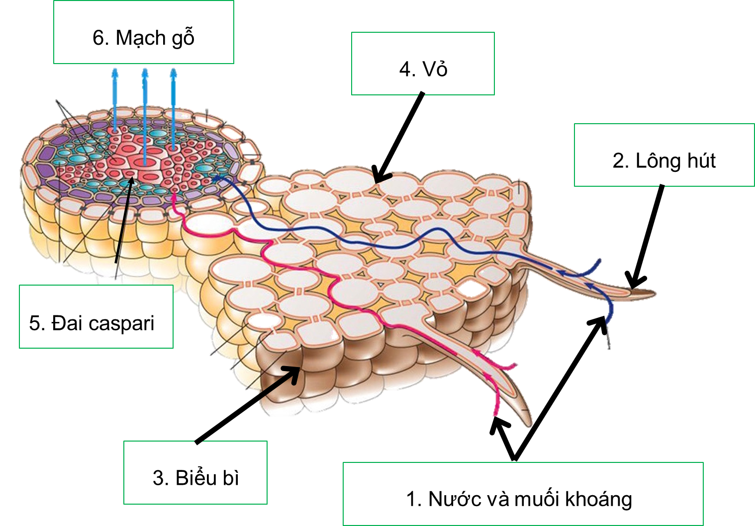
Sơ đồ con đường vận chuyển nước và muối khoáng ở rễ
b. Cây hấp thụ nước và muối khoáng chủ yếu nhờ cơ quan nào? Thực vật thủy sinh hấp thụ nước và muối khoáng qua đâu?
- Cây hấp thụ nước và muối khoáng chủ yếu qua lông hút của rễ.
- Thực vật thủy sinh hấp thụ nước qua bề mặt các tế bào biểu bì của cây.
c. Nêu con đường hấp thụ, vận chuyển nước và muối khoáng từ đất vào trong rễ cây?
Con đường hấp thụ, vận chuyển nước và muối khoáng từ môi trường đất vào mạch gỗ của rễ: lông hút hút nước và muối khoáng từ môi trường đất, đi qua tầng biểu bì, thịt vỏ đến trụ dẫn và vào mạch gỗ.
Câu 3: Quan sát hình dưới đây và cho biết:
- Cơ quan nào vận chuyển nước và chất dinh dưỡng trong cây?
Hệ mạch trong thân và lá cây.
- Trong thân cây có những dòng vận chuyển nào? Cho biết chiều vận chuyển và những chất được vận chuyển trong các dòng đó?
- Trong thân cây có 2 dòng vận chuyển:
+ Mạch gỗ: vận chuyển nước và muối khoáng từ rễ lên thân, lá – dòng đi lên.
+ Mạch rây: vận chuyển chất hữu cơ từ lá đến các cơ quan – dòng đi xuống.
Câu 4: Quan sát hình dưới đây kết hợp thông tin SGK, trả lời câu hỏi:
Hình 25.4. Hoạt động đóng, mở khí khổng ở lá cây
- Cơ quan nào của cây thực hiện chức năng thoát hơi nước?
- Cơ quan thoát hơi nước: lá cây
- Mô tả hoạt động đóng, mở khí khổng?
- Khi tế bào hạt đậu hút nước, không bào lớn lên, thành mỏng căng ra nên thành dày căng theo làm khí khổng mở rộng.
- Khi tế bào hạt đậu mất nước, không bào nhỏ đi, thành mỏng hết căng, thành dày duỗi thẳng, khí khổng đóng lại.
- Thoát hơi nước có vai trò gì đối với cây?
- Tạo lực hút để vận chuyển nước và các chất từ rễ lên thân và lá trong mạch gỗ.
- Giúp lá cây không bị đốt nóng dưới ánh nắng mặt trời.
- Tạo điều kiện cho quá trình trao đổi khí ở thực vật: cung cấp carbon dioxide cho quang hợp và thải oxygen ra không khí.

Luyện tập
- Trình bày sự trao đổi nước và các chất dinh dưỡng ở thực vật?
Sự trao đổi nước và các chất dinh dưỡng ở thực vật gồm các giai đoạn: hấp thụ nước và chất khoáng ở tế bào lông hút của rễ, vận chuyển ở thân, thoát hơi nước ở lá:
- Cây hấp thụ nước và chất khoáng từ đất thông qua tế bào lông hút ở rễ. Thực vật thủy sinh hấp thụ nước và chất khoáng từ môi trường qua bề mặt các tế bào biểu bì của cây.
- Quá trình vận chuyển nước, chất khoáng và các chất hữu cơ thông qua mạch gỗ và mạch rây.
- Hơi nước được thoát ra môi trường thông qua khí khổng ở lá cây. Khi tế bào khí khổng hút nhiều nước thì khí khổng mở rộng, làm tăng cường thoát hơi nước và ngược lại. Thực vật có thể chủ động điều tiết đóng, mở khí khổng trong từng điều kiện môi trường.
- Ghép mỗi cấu trúc (ở cột I) với chức năng (ở cột II) cho phù hợp.
Cột I | Cột II | Đáp án
- Khí khổng  - Mạch gỗ  - Lông hút  - Mạch rây | - Hút nước  - Thoát hơi nước  - Vận chuyển chất hữu cơ  - Vận chuyển nước | (1)-(b)  (2)-(d)  (3)-(a)  (4)-(c)

Vận dụng
  - Vì sao vào những buổi trưa hè, nếu ta đứng dưới bóng cây to thì lại thấy mát hơn khi đứng ngoài bóng cây?
Vì: - Lá của cây thoát hơi nước làm giảm nhiệt độ môi trường xung quanh.
- Lá cây che bớt ánh nắng làm ta thấy mát hơn.
  - Vì sao vào những ngày nắng nóng của mùa hè cần tưới nước nhiều hơn cho cây?
- Vì: nhiệt độ cao làm cho cây thoát hơi nước nhiều hơn giúp cây không bị đốt nóng dưới ánh mặt trời nên chúng ta cần tưới nước nhiều hơn.

d) Tổ chức thực hiện

Hoạt động của GV | Hoạt động của HS
Giao nhiệm vụ:  - GV phát phiếu học tập số 1, chia nhóm HS, yêu cầu học sinh theo dõi băng hình kết hợp nghiên cứu thông tin SGK hoàn thành PHT:  + Giai đoạn 1: cá nhân tự thu thập thông tin qua băng hình, SGK hoàn thành phiếu học tập số 1 trong 10 phút.  + Giai đoạn 2: Thảo luận nhóm 6 học sinh trong 7 phút, thống nhất ý kiến hoàn thành phiếu đáp án chung.  Sau giai đoạn hoạt động nhóm, giáo viên phát bảng nhóm khổ A2 và cho các nhóm bốc nội dung báo cáo: mỗi nhóm báo cáo kết quả 1 câu lên bảng nhóm. | HS nhận nhiệm vụ.
Hướng dẫn HS thực hiện nhiệm vụ  - Giáo viên quan sát, hỗ trợ học sinh khi cần thiết. | Phân tích băng hình, khai thác thông tin SGK hoàn thành phiếu học tập số 1.  - Thảo luận nhóm thống nhất ý kiến chung, trình bày nội dung báo cáo nhóm
Báo cáo kết quả:  - Cho các nhóm trưng bày kết quả tại góc của nhóm.  - Gọi đại diện các nhóm trình bày kết quả. Các nhóm khác nhận xét, đánh giá bài làm của nhóm bạn.  - GV kết luận về nội dung kiến thức mà các nhóm đã đưa ra. | - Các nhóm trưng bày sản phẩm, cử đại diện trình bày kết quả.  - Các nhóm cho nhận xét và bổ sung (nếu cần)  - Cá nhân học sinh chuẩn hóa nội dung PHT của mình.
Tổng kết  - Trao đổi nước và các chất dinh dưỡng diễn ra trong suốt quá trình sống của cây, gồm các giai đoạn:  + Hấp thụ nước và chất khoáng ở tế bào lông hút của rễ: lông hút hút nước và muối khoáng từ môi trường đất, đi qua biểu bì, thịt vỏ đến mạch gỗ.  + Vận chuyển nước và chất dinh dưỡng: nước và muối khoáng được hấp thụ từ rễ nhờ lông hút rồi vận chuyển từ rễ lên thân, lá theo mạch gỗ; chất hữu cơ được vận chuyển từ lá cây đến các cơ quan theo mạch rây.  + Thoát hơi nước qua lá, chủ yếu qua khí khổng. Khi khí khổng hút nhiều nước thì khí khổng mở rộng tăng cường thoát hơi nước, khi tế bào khí khổng mất nước thì khí khổng đóng lại làm giảm thoát hơi nước.  - Vai trò của thoát hơi nước qua lá:  + Tạo lực hút để vận chuyển nước và các chất từ rễ lên thân và lá trong mạch gỗ.  + Giúp lá cây không bị đốt nóng dưới ánh nắng mặt trời.  + Tạo điều kiện cho quá trình trao đổi khí ở thực vật: cung cấp carbon dioxide cho quang hợp và thải oxygen ra không khí. | Ghi nhớ kiến thức
Luyện tập  - Trình bày sự trao đổi nước và các chất dinh dưỡng ở thực vật?  - Ghép mỗi cấu trúc (ở cột I) với chức năng (ở cột II) cho phù hợp.  Cột I Cột II  - Khí khổng - Mạch gỗ - Lông hút - Mạch rây - Hút nước - Thoát hơi nước - Vận chuyển chất hữu cơ - Vận chuyển nước | HS trả lời câu hỏi
Vận dụng  - Vì sao vào những buổi trưa hè, nếu ta đứng dưới bóng cây to thì lại thấy mát hơn khi đứng ngoài bóng cây?  - Vì sao vào những ngày nắng nóng của mùa hè cần tưới nước nhiều hơn cho cây? | HS trả lời câu hỏi
Em có biết  Một số loài cây ăn côn trùng để lấy chất dinh dưỡng như cây nắp ấm. Chúng không có hệ tiêu hóa riêng biệt nhưng có các enzyme tiêu hóa tương tự như ở động vật. | HS đọc thêm.
Bài tập về nhà  - Tỉm hiểu những đặc điểm của rễ cây phù hợp với chức năng hấp thụ nước và muối khoáng.  - Thực hiện thí nghiệm 1- Chứng minh lá thoát hơi nước  + Thực hiện thí nghiệm theo hướng dẫn SGK trang 118-119.  + Báo cáo kết quả theo mẫu phiếu báo cáo kết quả thí nghiệm.  + Chụp ảnh quy trình thực hiện thí nghiệm. | HS thực hiện ở nhà.

Hoạt động 3: Thí nghiệm vận chuyển nước ở thân cây, thoát hơi nước ở lá cây (90 phút)
- Mục tiêu: Tiến hành được thí nghiệm chứng minh thân vận chuyển nước và lá thoát hơi nước.
- Nội dung: Học sinh thực hiện thí nghiệm vận chuyển nước ở thân cây, thoát hơi nước ở lá cá nhân và theo nhóm.
- Sản phẩm:
- Học sinh thực hiện được các thí nghiệm và hoàn thiện các báo cáo.
BÁO CÁO KẾT QUẢ THÍ NGHIỆM
Ngày……tháng………năm…….
Tên thí nghiệm: Vận chuyển nước ở thân cây
Tên học sinh/nhóm:……………………………………………..…Lớp…….
- Mục đích thí nghiệm: chứng minh có sự vận chuyển nước và chất hào tan trong nước qua thân cây.
- Chuẩn bị thí nghiệm:
- Mẫu vật: hai cây cần tây
- Dụng cụ, hóa chất: hai cốc thủy tinh, dao hoặc kéo nhỏ, hai lọ phẩm màu khác nhau, kính lúp.
- Các nước tiến hành
- Cắm 2 cành cần tây vào hai cốc nước màu:
+ Cốc A: nước có pha màu đỏ.
+ Cốc B: Nước có pha màu xanh.
Đặt 2 cốc ra chỗ thoáng gió để quan sát màu của lá cần tây, cắt ngang hai cành cần tây và quan sát dưới kính lúp.
- Kết quả
+ Cành cần tây trong bình A có lá chuyển sang màu đỏ, lát cắt ngang cành cây cũng chuyển màu đỏ.
+ Cành cần tây trong bình B có lá chuyển sang màu xanh, lát cắt ngang cành cây cũng chuyển màu xanh.
- Giải thích thí nghiệm
Là cây và lát cát ngang cành cần tây chuyển màu theo màu của nước trong bình vì trong cành cây có mạch gỗ thực hiện vận chuyển nước và các chất hòa tan trong nước từ rễ lên thân, lá.
- Kết luận
Mạch gỗ giúp vận chuyển nước và muối khoáng hòa tan từ rễ lên thân, lá.

BÁO CÁO KẾT QUẢ THÍ NGHIỆM
Ngày……tháng………năm…….
Tên thí nghiệm: Thí nghiệm 1 – chứng ming lá thoát hơi nước
Tên học sinh/nhóm:……………………………………………..…Lớp…….
  - Mục đích thí nghiệm: Chứng minh có hiện tượng thoát hơi nước qua lá.
  - Chuẩn bị thí nghiệm:
- Mẫu vật: hai chậu cây nhỏ cùng loài, cùng kích cỡ
- Dụng cụ, hóa chất:hai túi nilon to, trắng, trong suốt.
- Các nước tiến hành
Cắt bỏ lá cây ở chậu A, chùm túi nilon vào hai cây ở chậu A và B, để hai chậu cây ra chỗ sáng. Quan sát kết quả sau 1 giờ this nghiệm.
- Kết quả
- Chậu cây A: thành túi bóng vẫn trong.
- Chậu cây B: thành túi bị mờ, có những giọt nước nhỏ li ti trên thành trong của túi.
- Giải thích thí nghiệm
- Thành túi bóng ở chậu B mờ do lá thoát hơi nước, hơi nước ra khỏi lá bám trên thành túi làm túi mờ.
- Thành túi ở chậu A vẫn trong vì cây cắt hết lá nên không tiến hành thoát hơi nước được.
- Kết luận
- Cây thoát hơi nước qua lá.

BÁO CÁO KẾT QUẢ THÍ NGHIỆM
Ngày……tháng………năm…….
Tên thí nghiệm: This nghiệm 2 – Chứng minh lá thoát hơi nước
Tên học sinh/nhóm:……………………………………………..…Lớp…….
  - Mục đích thí nghiệm: chứng minh nước được rễ cây hút vào thoát ra ngoài qua lá.
  - Chuẩn bị thí nghiệm:
- Mẫu vật: 2 cây nhỏ còn nguyên rễ, thân, lá, cùng loài, cùng kích cỡ.
- Dụng cụ, hóa chất: hai bình tam giác có nước, dầu ăn, cân thăng bằng, quả cân
- Các nước tiến hành
- Bình A: cho vào 1 cây đầy đủ rễ, thân, lá. Rót dầu vào bình sau khi cắm cây.
- Bình B: Cắt hết lá cây rồi cắm vào bình. Rót dầu vào bình sau khi cắm cây.
- Đặt 2 bình lên cân sao cho thăng bằng. Quan sát hiện tượng sau 1 giờ thí nghiệm.
- Kết quả
- Nước trong lọ A giảm đi rõ rệt.
- Nước trong lọ B gần như giữ nguyên.
- Cân lệch về phía bên lọ B.
- Giải thích thí nghiệm
- Trong lọ A cây có đủ rễ, thân, lá nên nước được rễ hút vào đã thoát ra ngoài qua lá làm cho nước trong lọ giảm đi.
- Lọ B cây không có lá nên không sảy ra sự thoát hơi nước vì vậy rễ cây hút rất ít nước nên nước trong lọ B gần như không đổi.
- Lúc này lọ B nặn hơn lọ A nên cân lêch về bên lọ B.
- Kết luận
Hầu hết lượng nước được rễ cây hút vào thoát ra ngoài qua lá cây.

- Tổ chức thực hiện
Hoạt động của GV | Hoạt động của HS
Giao nhiệm vụ:  - Giáo viên chia nhóm học sinh, yêu cầu các nhóm đọc nội dung các thí nghiệm, chuẩn bị dụng cụ, hóa chất và mẫu vật thí nghiệm theo hướng dẫn SGK trang 118-119, thực hiện xen kẽ 2 thí nghiệm:  - Thí nghiệm vận chuyển nước trong thân: cắm 2 cành cần tây vào 2 cốc nước màu khác nhau. Để cốc ra chỗ thoáng gió. Quan sát hiện tượng và làm báo cáo thực hành.  - Thí nghiệm 2 – chứng minh lá thoát hơi nước – Giáo viên gọi đại diện 1 nhóm lên thực hiện để cả lớp quan sát.  + Bình A: Cho vào một cây có rễ, thân, lá. Rót dầu vào bình sau khi cắm cây.  + Bình B: Cắt hết lá cây rồi cắm vào bình. Rót dầu vào bình sau khi cắm cây.  Đặt 2 bình lên cân sao cho thăng bằng. Các nhóm quan sát hiện tượng và làm báo cáo thực hành.  - Lưu ý an toàn khi thực hiện thí nghiệm. | HS nhận nhiệm vụ.
Hướng dẫn HS thực hiện nhiệm vụ: GV quan sát, hỗ trợ các nhóm khi cần thiết. | Phân công nhiệm vụ và tiến hành thực hiện nhiệm vụ.
Báo cáo kết quả:  - Các nhóm trưng bày kết quả thí nghiệm về sự vận chuyển nước trong thân. GV chiếu hình ảnh kết quả thí nghiệm 1 về sự thoát hơi nước qua lá của học sinh.  - Giáo viên quay số gọi ngẫu nhiên 3 nhóm báo cáo kết quả thí nghiệm.  - Các nhóm khác nhận xét, bổ sung.  - GV kết luận về nội dung kiến thức mà các nhóm đã đưa ra. | - Đại diện các nhóm báo cáo.  - Nhóm khác nhận xét, bổ sung phần trình bày của nhóm bạn.
Tổng kết:  - Nước và muối khoáng hòa tan trong nước được vận chuyển từ rễ lên thân, lá qua mạch gỗ.  - Lá cây là cơ quan thực hiện quá trình thoát hơi nước. | HS ghi nhớ kiến thức

Hoạt động 4: Tìm hiểu một số yếu tố ảnh hưởng đến trao đổi nước và dinh dưỡng ở thực vật (25 phút)
- Mục tiêu: Nêu được các yếu tố ảnh hưởng đến quá trình trao đổi nước và dinh dưỡng ở thực vật.
- Nội dung:
GV đặt vấn đề: Thoát hơi nước là quá trình sinh lí quan trọng của cây, khoảng 90% lượng nước cây hấp thụ được nhờ rễ đều được thoát ra ngoài qua lá. Cây chỉ sử dụng một phần rất nhỏ. Vậy có những điều kiện môi trường nào ảnh hưởng đến quá trình quan trọng này?
GV cho HS nghiên cứu thông tin SGK trả lời câu hỏi:
(?) Lấy ví dụ về ảnh hưởng của các yếu tố môi trường tới trao đổi nước và dinh dưỡng ở cây trồng?
GV tổ chức thực hiện học tập theo nhóm, kĩ thuật mảnh ghép.
Vận dụng
Nêu một số biện pháp làm cho đất tơi xốp, thoáng khí thuận lợi cho quá trình hút nước và chất khoáng ở cây?
- Sản phẩm:
Phiếu học tập số 2
Câu 1: Ánh sáng ảnh hưởng như thế nào đến trao đổi nước và dinh dưỡng của cây? Cho ví dụ.
Ánh sáng ảnh hưởng đến quá trình hấp thụ nước và muối khoáng qua quá trình quang hợp. Ánh sáng còn ảnh hưởng đến thoát hơi nước do làm tăng nhiệt độ môi trường.
VD: Quang hợp mạnh, thực vật hút nhiều nước và muối khoáng.
+ Vào ngày nắng nóng, cây thoát hơi nước nhiều nên dễ bị héo, cần được bổ sung nước.
Câu 2: Nhiệt độ ảnh hưởng như thế nào đến trao đổi nước và dinh dưỡng của cây? Cho ví dụ.
Nhiệt độ ảnh hưởng lớn đến quá trình thoát hơi nước qua là.
VD: Khi nắng nóng, nhiệt độ cao, cây tăng cường thoát hơi nước để giữ cho cây không bị đốt nóng.
+ Mùa đông cây thoát hơi nước chậm hơn màu hè.
Câu 3: Độ ẩm ảnh hưởng như thế nào đến trao đổi nước và dinh dưỡng của cây? Cho ví dụ.
Độ ẩm ảnh hường đến sự hút nước và muối khoáng của rễ cây, thoát hơi nước qua lá.
VD: độ ẩm đất cao, rễ sinh trưởng tốt, quá trình hút nước và muối khoáng được tăng cường.
+ Độ ẩm không khí càng thấp thì thoát hơi nước càng mạnh.
Câu 4: Độ thoáng khí ảnh hưởng như thế nào đến trao đổi nước và dinh dưỡng của cây? Cho ví dụ.
Độ tơi xốp, thoáng khí của đất giúp tăng hàm lượng khí oxygen trong đất, nhờ đó, rễ hô hấp mạnh, thúc đẩy quá trình hấp thụ nước và muối khoảng ở rễ.
Ví dụ: Khi gieo trồng không làm đất tơi xốp, để đất trồng cây trên cạn ngập úng lâu ngày làm cây trồng còi cọc, kém phát triển do thiếu oxy.
Vận dụng
Nêu một số biện pháp làm cho đất tơi xốp, thoáng khí thuận lợi cho quá trình hút nước và chất khoáng ở cây?
- Một số biện pháp làm cho đất tơi xốp, thoáng khí: Cày bừa kĩ, xới xáo, làm cỏ, sục bùn, phơi ải. Tránh để đất ngập úng lâu.
- Tổ chức thực hiện
Hoạt động của GV | Hoạt động của HS
- GV cho HS nghiên cứu thông tin SGK trả lời câu hỏi lớn:  (?) Lấy ví dụ về ảnh hưởng của các yếu tố môi trường tới trao đổi nước và dinh dưỡng ở cây trồng?  - GV tổ chức thực hiện học tập theo nhóm, kĩ thuật mảnh ghép.  Vòng 1: Nhóm chuyên gia  - Nhóm 1: Ánh sáng ảnh hưởng như thế nào đến trao đổi nước và dinh dưỡng của cây? Cho ví dụ.  - Nhóm 2: Nhiệt độ ảnh hưởng như thế nào đến trao đổi nước và dinh dưỡng của cây? Cho ví dụ.  - Nhóm 3: Độ ẩm ảnh hưởng như thế nào đến trao đổi nước và dinh dưỡng của cây? Cho ví dụ.  - Nhóm 4: Độ thoáng khí ảnh hưởng như thế nào đến trao đổi nước và dinh dưỡng của cây? Cho ví dụ.  Vòng 2: Nhóm mảnh ghép  Giáo viên hình thành nhóm mới, mỗi nhóm chứa ít nhất 1 chuyên gia của 4 vấn đề trên.  - Chuyên gia của các nhóm vòng 1 chia sẻ với nhau về kết quả thảo luận của nhóm mình để hoàn thành nhiệm vụ chung. | HS nhận nhiệm vụ.
Hướng dẫn HS thực hiện nhiệm vụ: GV quan sát, hỗ trợ các nhóm khi cần thiết. | Phân công nhiệm vụ và tiến hành thực hiện nhiệm vụ.
Báo cáo kết quả:  - Giáo viên gọi ngẫu nhiên 4 nhóm mảnh ghép báo cáo kết quả PHT số 2 theo từng câu hỏi.  - Các nhóm khác nhận xét, bổ sung.  - GV kết luận về nội dung kiến thức mà các nhóm đã đưa ra. | - Đại diện các nhóm báo cáo.  - Nhóm khác nhận xét, bổ sung phần trình bày của nhóm bạn.
Tổng kết:  - Một số yếu tố chủ yếu ảnh hưởng đến trao đổi nước và các chất dinh dưỡng ở thực vật gồm: ánh sáng, nhiệt độ, độ ẩm, độ tơi xốp của đất | HS ghi nhớ kiến thức
Vận dụng  Nêu một số biện pháp làm cho đất tơi xốp, thoáng khí thuận lợi cho quá trình hút nước và chất khoáng ở cây? | HS trả lời câu hỏi.

Hoạt động 5: Vận dụng hiểu biết trao đổi chất và chuyển hóa năng lượng vào thực tiễn (20 phút)
- Mục tiêu: Vận dụng những hiểu biết về trao đổi nước và các chất dinh dưỡng vào thưc tiễn (ví dụ như tưới nước và bón phân hợp lí cho cây).
- Nội dung:
GV cho HS nghiên cứu thông tin SGK, hình 25.10 trả lời câu hỏi:
- Thế nào là cân bằng nước cây trồng?
- Khi nào cần tưới nước cho cây? Cần tưới với lượng nước và cách tưới như thế nào để cây sinh trưởng và phát triển tốt?
- Quan sát hình 25.10, nêu nguyên tắc bón phân hợp lí cho cây trồng?
- Việc tưới nước và bón phân hợp lí có ý nghĩa gì?
Vận dụng
- Cho ví dụ về bón phân hợp lí trong trồng lúa nước?
- Trồng và chăm sóc cây cảnh để trong nhà thì cần tưới nước và bón phân thế nào cho hợp lí?
- Sản phẩm:
- Thế nào là cân bằng nước cây trồng?
Cân bằng nước là sự cân bằng giữa hấp thụ, sử dụng và thoát hơi nước của cây.
- Khi nào cần tưới nước cho cây? Cần tưới với lượng nước và cách tưới như thế nào để cây sinh trưởng và phát triển tốt?
Cần tưới nước cho cây khi cây cần nước với lượng vừa đủ và tưới đúng cách.
- Quan sát hình 25.10, nêu nguyên tắc bón phân hợp lí cho cây trồng?
Nguyên tắc cần tuân thủ khi bón phân:
- Đúng loại phân.
- Đúng đối tượng.
- Đúng lúc, đúng liều lượng.
- Bón phân cân đối, đúng cách.
- Đúng thời tiết, mùa vụ.
- Việc tưới nước và bón phân hợp lí có ý nghĩa gì?
- Giúp cây sinh trưởng và phát triển tốt, giúp tăng năng suất cây trồng nên mang lại hiệu quả kinh tế cao.
- Tưới nước hợp lí còn giúp tiết kiệm nguồn nước sạch cho môi trường.
- Bón phân hợp lí góp phần bảo vệ môi trường và sức khỏe người tiêu dùng.
Vận dụng
- Cho ví dụ về bón phân hợp lí trong trồng lúa nước?
Trong trồng lúa nước cần bón đúng loại phân vào đúng thời điểm để cây sinh trưởng và phát triển tốt, các loại phân thường dùng là đạm (90-130kg/ha tùy giống), lân (50-80kg/ha), kali (40-60kg/ha) và phân vi lượng.
Thời điểm bón phân và loại phân:
- Bón lót: trước khi cấy, bón phân chuồng và 1 lượng nhỏ đạm, lân, kali.
- Bón thúc: 15-20 ngày sau khi cấy, chủ yếu bón phân đạm (2/3 lượng đạm cả đợt), với đất phèn, chua thì dùng phân lân.
- Bón thúc đòng: sau cấy 40-45 ngày bón phân đạm và kali.
- Bón nuôi hạt: sử dụng phân bón lá loại chứ cả đạm, lân, kali.
- Trồng và chăm sóc cây cảnh để trong nhà thì cần tưới nước và bón phân thế nào cho hợp lí?
- Đối với cây cảnh trong nhà cần cung cấp lượng nước phù hợp theo từng loại cây. Với cây chịu hạn cần lượng nước ít hơn các cây ưa ẩm.
- Bón phân thường xuyên, mỗi nửa tháng bón 5% phân tổng hợp cho cây 1 lần. Ngoài ra có thể dùng nước vo gạo để tưới cây.
- Tổ chức thực hiện
Hoạt động của GV | Hoạt động của HS
- GV tổ chức cho học sinh thảo luận cặp đôi và trả lời các câu hỏi sau:  - Thế nào là cân bằng nước cây trồng?  - Khi nào cần tưới nước cho cây? Cần tưới với lượng nước và cách tưới như thế nào để cây sinh trưởng và phát triển tốt?  - Quan sát hình 25.10, nêu nguyên tắc bón phân hợp lí cho cây trồng?  - Việc tưới nước và bón phân hợp lí có ý nghĩa gì? | HS nhận nhiệm vụ.
Hướng dẫn HS thực hiện nhiệm vụ: GV quan sát, hỗ trợ các nhóm khi cần thiết. | Học sinh nghiên cứu thông tin, quan sát hình, thực hiện nhiệm vụ.
Báo cáo kết quả:  - Giáo viên gọi đại diện 1 số học sinh trả lời câu hỏi.  - Các bạn khác nhận xét, bổ sung.  - GV kết luận về nội dung kiến thức mà các nhóm đã đưa ra. | - Đại diện học sinh trả lời.  - Các bạn khác nhận xét, bổ sung.
Tổng kết:  - Nguyên tắc của việc tưới nước và bón phân hợp lí cho cây là đúng nhu cầu, đúng thời điểm, đúng hàm lượng và đúng cách.  - Việc tưới nước và bón phân hợp lí cho cây giúp nâng cao năng suất cây trồng, bảo vệ môi trường tự nhiên và sức khỏe con người. | HS ghi nhớ kiến thức
Vận dụng  Trồng và chăm sóc cây cảnh để trong nhà thì cần tưới nước và bón phân thế nào cho hợp lí? | HS trả lời câu hỏi.
Bài tập về nhà  - Cho ví dụ về bón phân hợp lí trong trồng lúa nước?  - Sơ đồ hóa nội dung bài học bằng sơ đồ tư duy? | Học sinh thực hiện ở nhà.

Hoạt động 6: Luyện tập (25 phút)
- Mục tiêu: Củng cố, khắc sâu nội dụng toàn bộ bài học.
- Nội dung: GV cho học sinh làm việc cá nhân và trả lời mốt số câu hỏi trắc nghiệm.
- HS trưng bày sơ đồ tư duy tóm tắt nội dung bài học.
- Sản phẩm:
- Sản phẩm đáp án câu trả lời: 1.A; 2.C; 3.C; 4.A; 5.D; 6.B; 7.B; 8.A; 9.B; 10.A; sơ đò tư duy tóm tắt nội dung bài học.

Tổ chức thực hiện
Hoạt động của GV |  | Hoạt động của HS
Giao nhiệm vụ:  - GV trình chiếu câu hỏi, học sinh sử dụng bảng A, B, C, D để trả lời  Câu 1: Với những cây trồng trên cạn, cây hấp thụ nước và muối khoáng chủ yếu nhờ bộ phận nào sau đây?  - Lông hút của rễ.  - Tế bào biểu bì của rễ.  - Tế bào biểu bì của thân.  - Tế bào biểu bì của lá.  Câu 2: Trong các phát biểu dưới đây về khí khổng, có bao nhiêu phát biểu đúng?  - Mỗi khí khổng gồm 2 tế bào hình hạt đậu xếp úp vào nhau.  - Mỗi tế bào khí khổng không chứa lục lạp.  - Tế bào khí khổng có vách dày mỏng không đều; thành trong sát lỗ khí dày hơn nhiều so với thành ngoài.  - Các tế bào khí khổng nằm trên lớp biểu bì của lá.  - 1. B. 2. C. 3. D. 4  Câu 3: Cơ quan thoát hơi nước của cây là  - rễ.  - thân.  - lá.  - cành.  Câu 4: Rễ cây hấp thụ những chất nào sau đây?  - Nước cùng các ion khoáng.  - Nước cùng các chất dinh dưỡng.  - Nước và các chất khí.  - Oxygen và các chất dinh dưỡng hòa tan trong nước.  Câu 5: Yếu tố nào sau đây không ảnh hưởng đến trao đổi nước và chất dinh dưỡng ở thực vật?  - Ánh sáng.  - Nhiệt độ.  - Độ ẩm.  - Nồng độ khí carbon dioxide.  Câu 6: Thành phần của dịch mạch gỗ chủ yếu gồm  - Amin và hormon.  - Nước và muối khoáng.  - Các chất hữu cơ tổng hợp từ lá.  - Hormon và muối khoáng.  Câu 7: Khi nói về thoát hơi nước ở lá cây, phát biểu nào sau đây đúng?  - Thoát hơi nước tạo động lực hút để vận chuyển các chất hữu cơ trong cây.  - Thoát hơi nước làm mở khí khổng giúp carbon dioxide khuếch tán vào lá cung cấp cho quá trình quang hợp.  - Thoát hơi nước làm tăng nhiệt độ của lá, làm ấm cây trong những ngày giá rét.  - Thoát hơi nước ngăn cảm quá trình hút nước và muối khoáng của cây.  Câu 8: Khi tế bào khí khổng mất nước thì  - Thành mỏng hết căng làm cho thành dày duỗi thẳng, khí khổng đóng lại.  - Thành dày căng ra làm cho thành mỏng căng theo, khí khổng đóng lại.  - Thành dày căng ra làm cho thành mỏng co lại, khí khổng đóng lại.  - Thành dày căng ra làm cho thành mỏng duỗi thẳng, khí khổng đóng lại.  Câu 9. Cây sống ở vùng khô hạn, mặt trên của lá thường không có khí khổng. Hiện tượng không có khí khổng trên mặt lá của cây có tác dụng nào sau đây?  - Tránh nhiệt độ cao làm hư hại các tế bào bên trong lá.  - Giảm sự thoát hơi nước của cây.  - Giảm ánh nắng gay gắt của mặt trời.  - Tăng số lượng tế bào khí khổng ở mặt dưới lá.  Câu 10: Khi cắm một cành cần tây vào dung dịch phẩm màu đỏ thì sau một thời gian, phần thân bên trong cành cần tây thay đổi như thế nào?  - Chuyển sang màu hồng đỏ.  - Không chuyển màu.  - Chuyển sang màu xanh.  - Chuyển snag màu vàng. |  | HS nhận nhiệm vụ.
HS thực hiện nhiệm vụ | Học sinh trả lời câu hỏi
Báo cáo kết quả:
- Cho cả lớp trả lời;
- Mời đại diện giải thích;
- GV kết luận về nội dung kiến thức.

Hoạt động 5: Vận dụng-mở rộng (20 phút)
- Mục tiêu: Vận dụng hiểu biết về trao đổi nước và các chất dinh dưỡng để giải thích những biện pháp kĩ thuật trong thực tiễn trồng trọt.
- Nội dung: GV đặt vấn đề để học sinh vận dụng kiến thức giải quyết vấn đề đặt ra.
- Sản phẩm: Câu trả lời của học sinh.
  - Cho ví dụ về bón phân hợp lí trong trồng lúa nước?
- HS báo cáo dựa vào kết quả tìm hiểu ở nhà.
  - Giải thích tại sao trước khi trồng cây người ta thường đục các lỗ dưới đáy chậu?
- Khi ta tưới nước cây không thể nào hấp thụ hết số nước đó ngay lập tức, cần phải có lỗ dưới đáy chậu để thoát nước khi lỡ tưới quá nhiều.
- Nếu không có lỗ thoát nước hoặc lỗ vừa nhỏ vừa ít sẽ khiến nước không thể thoát khỏi chậu, đất bị ẩm ướt thiếu oxygen dẫn đến thối rễ, chết cây.
- Giải thích tại sao khi muốn chuyển cây từ vị trí này sang vị trí khác người ta thường tỉa bớt cành, lá?
- Khi đào gốc để di chuyển cây, bộ rễ sẽ bị tổn thương. Lúc mới trồng rễ chưa hồi phục nên không thể hút nước đế bù vào lượng nước vẫn bị thoát qua lá.
- Nếu để nhiều lá, cây bị mất quá nhiều nước sẽ héo và rất dễ chết. Vì vậy, khi đem cây trồng ở một nơi khác, người ta phải cắt bớt cành, lá nhằm giảm bớt sự mất nước do thoát hơi qua lá.

d) Tổ chức thực hiện
Hoạt động của GV | Hoạt động của HS
Giao nhiệm vụ:  - Yêu cầu học sinh trả lời câu hỏi.  - Cho ví dụ về bón phân hợp lí trong trồng lúa nước?  HS báo cáo dựa vào kết quả tìm hiểu ở nhà.  - Giải thích tại sao trước khi trồng cây người ta thường đục các lỗ dưới đáy chậu?  - Giải thích tại sao khi muốn chuyển cây từ vị trí này sang vị trí khác người ta thường tỉa bớt cành, lá? | HS nhận nhiệm vụ.
Hướng dẫn HS thực hiện nhiệm vụ  - Cá nhân học sinh vận dụng kiến thức đã học giải quyết các vấn đề giáo viên đặt ra. | Cá nhân học sinh độc lập thực hiện nhiệm vụ.
Báo cáo kết quả:  - Gọi đại diện một số HS báo cáo kết quả.  - Các học sinh khác nhận xét, bổ sung.  - Giáo viên nhấn giáo dục ý thức bảo vệ cây xanh, cung cấp đủ nước và chất dinh dưỡng cho cây. | - Đại diện 1 số HS trình bày kết quả, các HS khác nhận xét, bổ sung.

